***Педагогическая нагрузка.***

Для просмотра и сформирования список пед.нагрузок и их редактирование выберите функцию «*Пед.нагрузка»* в модуле *«Учебный отдел»*. На экране появится окно для выбора пед.нагрузки (рис.28). Обязательно нужно выбрать факультет и нажать на кнопку «*Выбор»*.

Изображение выглядит как текст, Шрифт, число, линия

Контент, сгенерированный ИИ, может содержать ошибки.

Рисунок 28 – поиск пед.нагрузки

В нижней части экрана появится список уже сформированных пед.нагрузок. В этом окне можно *утвердить/отменить утверждения, печатать* или *удалить* выбрав нужную пед.нагрузку и перейти в другие года обучения (рис.29).

*Изображение выглядит как текст, Шрифт, число, снимок экрана

Контент, сгенерированный ИИ, может содержать ошибки.*

Рисунок 29 – Окно для выбора пед.нагрузки

Для редактирования два раза щелкните на пед.нагрузку. В окне *Редактирование* *пед.нагрузки* можно (рис.30):

1. Сортировать нагрузки по преподам, курсам, дисциплинам и т.п.
2. Посмотреть нагрузки за преподавание, за проверку писменных работ, за работу комиссии в ГАК/ГЭК, за эдвайзерство и остальные нагрузки.
3. Изменить тип расчета, кол-во групп, формулу неутвержденных нагрузок..

При редактировании любого из полей, в конце редактируемой позиции появится знак

«», что означает **«*Сохранить»*** и знак «», что означает «***Удаления***». Нажмите на дискету, если хотите сохранить сделанные изменения.

1. Добавить нагрузку. Для добавление нагрузки введите название дисциплины на трех языках, количество студентов, выберите препода из выпадающего списка и обезятельно введите формулу расчета нагрузки. После заполнение всех полей нажмите на кнопку «*добавить».*

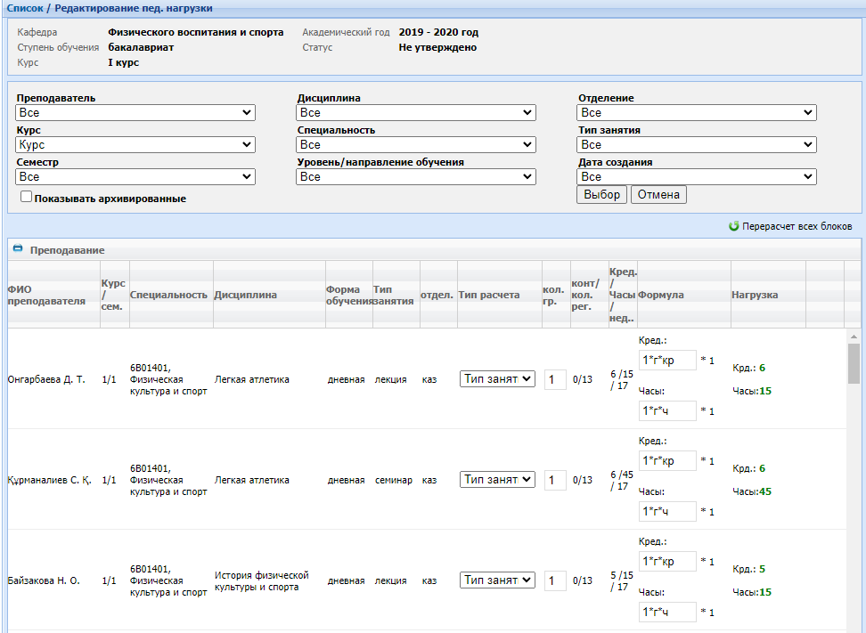

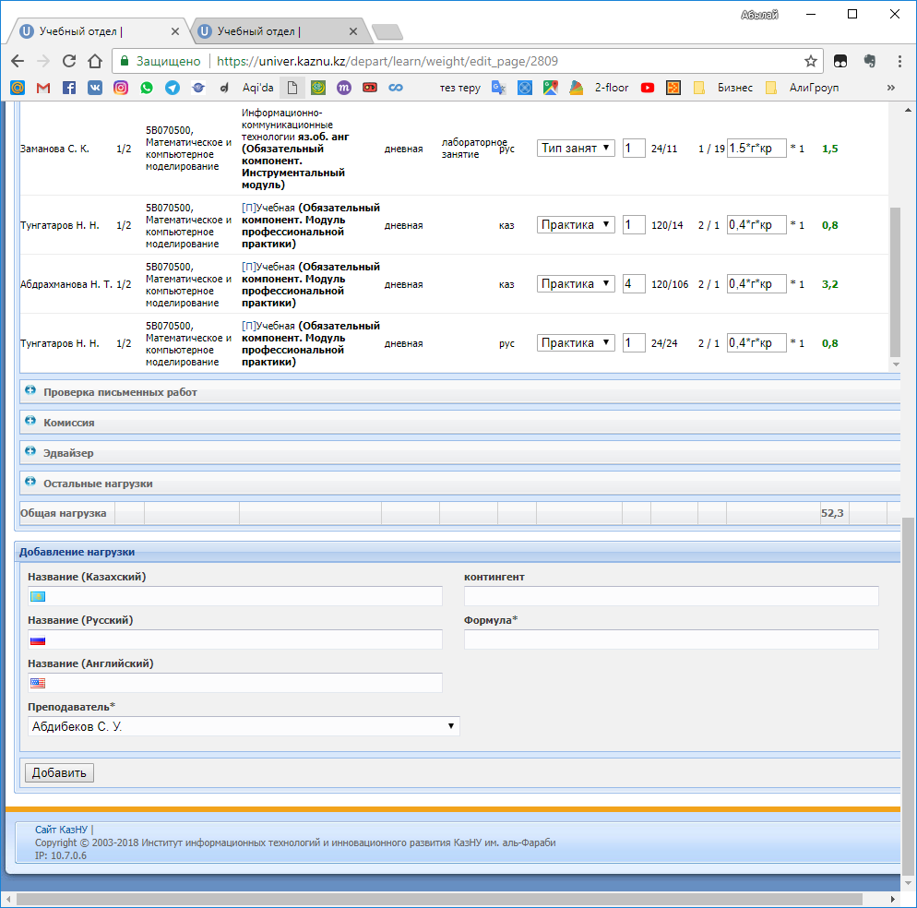

Рисунок 30 – Редактирование пед.нагрузки.

Для создания нового расчета, выберите факультет, курс, ступень обучения и кафедру для которого собираетесь расчитать пед.нагрузку. Щелкните на кнопку «*Выбор».* Потом выберите команду «*Расчет пед.нагрузки»*. Автоматический сформируется пед.нагрузка данной кафедры данного курса. Если пед.нагрузка для какой-либо кафедры уже создана, то для нового расчета нужно удалить предыдущий расчет. Для этого нужно выделить расчет и выбрать команду «*Удалить».*